我安装的CCS的版本是CCS5.0.3.00028，然后安装了bios_mcsdk_02_01_06_setupwin32在导入
C:\ti\pdk_C6670_1_1_2_6\packages\ti\drv\exampleProjects里的FFTC_Simple_testProject.
在bulid all，出现警告Invaild project path: Include path not found 使得(Cannot run program "make": Launching failed),
然后发现在Includes里的/include里面没有文件。
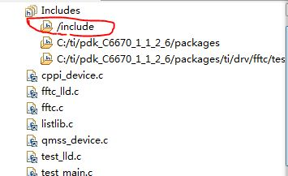
而在工程文件的.C文件里，有这些头文件说是？ Unresolved inclusion
查了下这些文件都是在C:\programs files\Texas Instruments文件夹里，这个文件夹是我安装CCS5.0.3.00028的地址。
而我bios_mcsdk_02_01_06_setupwin32是安装在C:\ti这个文件夹里。
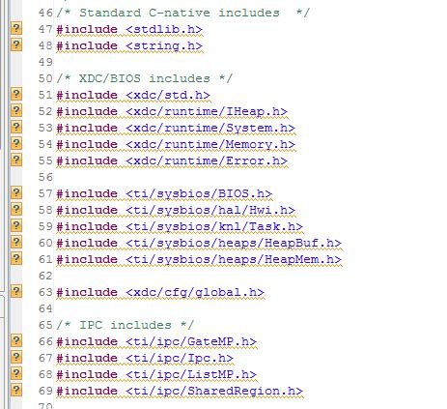

在工程-properties里，就下图界面，只要C/C++ Build 和CCS Build
（C/C++ Build）的选项
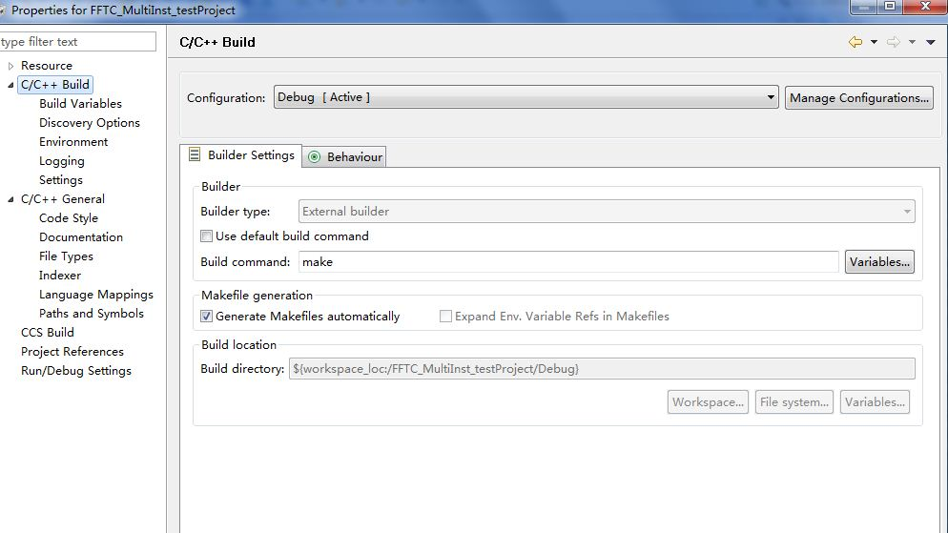
CCS Build的选项
